CUÉNTANOS CUÁL ES TU APP MUSICAL FAVORITA
Concurso de la Biblioteca del Conservatorio para la Semana Cultural 2019
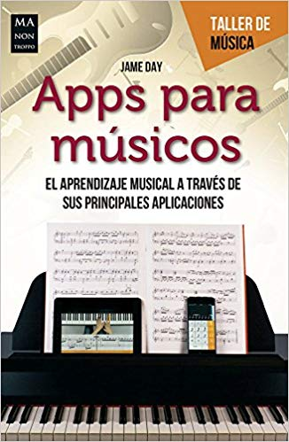
Los medios digitales están presentes en todos los ámbitos de nuestra sociedad y han cambiado nuestra forma de pensar y de interrelacionarnos con el medio que nos rodea. El ámbito de la música no ha sido ajeno a estos cambios. La forma en que la entendemos y nos relacionamos con ella es muy diferente al de hace unos años.
La educación musical también ha ido incorporando los recursos que las nuevas tecnologías nos ofrecen, lo que supone un enriquecimiento a la hora de aprender conceptos musicales o experimentar con ellos de una forma distinta a la tradicional.
Es por ello por lo que desde la Biblioteca os animamos a que compartáis vuestros conocimientos sobre este tema, en concreto queremos que nos contéis si tenéis una App musical que utilicéis a menudo o que os guste especialmente por algo y que la recomendéis a vuestros compañeros/as.
En la biblioteca podéis encontrar el libro que aparece en la imagen y que os puede servir de ayuda para buscar vuestra App favorita, si es que no tenéis ya alguna.
BASES
Para participar en el concurso habrá que presentar en la biblioteca un escrito en un folio con extensión máxima de una cara.
Podrá estar escrito a mano (con muy buena letra) o a ordenador (letra Arial 12) y debe ir acompañado de una imagen de la App.
El escrito debe contener los siguientes apartados:
- Título del escrito.
- Pseudónimo del alumno/a utilizado para el concurso y edad.
- Nombre de la App musical, especificando el sistema operativo (Ios, Android).
- Descripción de la App.
- ¿Por qué te gusta y por qué la recomendarías?
El escrito deberá entregarse en la biblioteca acompañado de la ficha de inscripción dentro de un sobre cerrado en el que se especificará el pseudónimo y la categoría por la que participa el concursante.
PARTICIPANTES
CATEGORÍAS Y PREMIOS
Categoría A: alumnos/as de 8 a 10 años (con participación del padre/madre)
Premio: 2 entradas para el concierto Solistas de la Cámara de Salzburgo el 30 de marzo en el Riojaforum.

Categoría B: alumnos/as de 11 a 13 años.
Premio: 2 entradas para el concierto “Orquesta Sinfónica de Navarra” el 1 de junio en el Riojaforum.
Categoría C: alumnos/as de 14 años en adelante.
Premio: Un ejemplar del libro “Apps para músicos” de Jame Day
FECHA LÍMITE
Los trabajos se presentarán en la Biblioteca del Conservatorio, en su horario habitual de apertura, hasta el día 8 de marzo de 2019.
JURADO
El jurado estará compuesto por profesorado del centro.
Los trabajos recibidos estarán expuestos en la Biblioteca desde los días previos y durante toda la semana cultural.

Se valorará el interés de la App propuesta y la originalidad de los escritos, así como la buena redacción y la ausencia de faltas de ortografía.
El fallo del jurado se dará a conocer en el Concierto de Clausura de la Semana Cultural el jueves 21 de marzo a las 20.15 h.
Una selección de las mejores Apps propuestas serán explicadas por los propios concursantes en la biblioteca del conservatorio el día 21 de marzo (jueves) a las 17:30h.
_____________________________________________________________________________
FICHA DE INSCRIPCIÓN (para la categoría A, de 8 a 10 años)
Nombre del alumno…………………………………………………………………………………………………Edad..………..………
Nombre del padre/madre colaborador/a………………………………………………………………………………..…………..
Pseudónimo usado para el concurso……………………………………………………………………………………..…………….
Título……………………………………………………………………………………………………………………………………………………
Estudios que cursa en el conservatorio…………………………………………………………………………………..…………..
____________________________________________________________________________
FICHA DE INSCRIPCIÓN (Para categorías B y C)
Nombre del alumno……………………………………………………………………………………………..… Edad.…………..……
Pseudónimo usado para el concurso……………………………………………………………………………….…………….…….
Título……………………………………………………………………………………………………………………………………………..…….
Estudios que cursa en el conservatorio………………………………………………………………………………….…………...
_____________________________________________________________________________
CONCURSO: CUÉNTANOS CUÁL ES TU APP MUSICAL FAVORITA

TITULO……………………………………………………………………………………………………………………………….……..
PSEUDÓNIMO………………………………………………………………….………………………EDAD……………..……….
IMAGEN
Nombre de la App musical:
Sistema/s operativo/s:

Descripción de la App:

¿Por qué te gusta y por qué la recomendarías?

